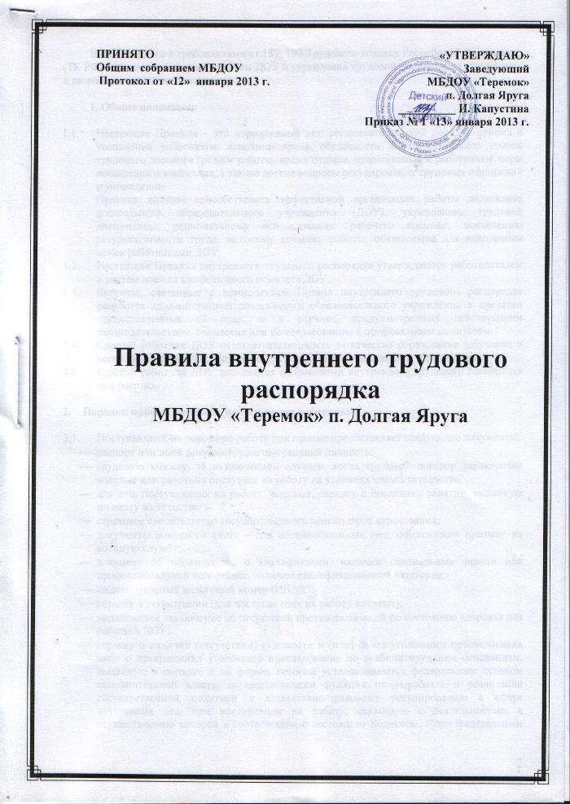

1

. РАСПОРЯДОК ДНЯ

1.1.

1.2.

Детский сад работает в рабочие дни 7.30 - 17.30 .

Группа работает согласно утвержденному плану деятельности и режиму

в соответствии с возрастными и психологическими особенностями детей

1.3

Повседневная учебно-воспитательная деятельность планируется и осуще-

ствляется на основе «Образовательной программы» и годового плана дея-

тельности детского сада.

1.4.

Родители имеют право ознакомиться с «Образовательной программой»,

годовым планом детского сада.

Если ребенок заболел или родитель не планирует его приводить в дет-

1.5.

ский сад по домашним причинам, то родитель обязан накануне до 12.00 по-

звонить по телефону 8-960-627-32-42.

1.7.

После временного отсутствия ребенка в детском саду необходимо обяза-

тельно поставить ребенка на питание, позвонив по телефону ДОУ накануне

до 12.00 часов.

2.

ПОРЯДОК ПРИХОДА И УХОДА

2.1.

Для обеспечения безопасности своего ребенка родитель передает его

только лично в руки воспитателя.

Для создания благоприятного микроклимата для ребенка при утреннем

2.2.

приеме и вечернем прощании родитель и воспитатель по согласованию на-

ходят время для обмена необходимой информацией, касающейся нужд ре-

бенка (например, плохо спал ночью, проблемы с самочувствием и т.д.).

2.3.

Забирая ребенка домой, родитель должен обязательно подойти к вос-

питателю с тем, чтобы он передал ребенка им лично.

Приводя ребенка в детский сад, родитель, исходя из интересов своего

2.4.

ребенка и других детей группы, учитывает время работы детского сада,

план деятельности в группе, режим дня в детском саду (время завтрака,

обеденного сна, начало и конец занятий).

2.5.

15

Если ребенок завтракает в детском саду, то родитель приводит его за

мин до завтрака без опозданий. Об опоздании ребенка к завтраку необ-

ходимо предупредить воспитателя заранее.

Занятия в детском саду начинаются в 9.00 . В случае опоздания просим

2.6.

поставить воспитателя группы в известность, с тем, чтобы он мог учесть

это при подготовке группы к занятиям.

2.7.

Если ребенок заболел во время пребывания в детском саду, то воспита-

тель незамедлительно свяжется с родителем. Поэтому в детском саду

должны быть всегда правильные контактные данные родителя.

2.8.

Вечером просим учитывать, что детский сад закрывается в 17.30. В

случае неожиданной задержки родитель должен незамедлительно связаться

с воспитателем.

2.9.

Приводить ребенка и забирать должен сам родитель или совершенно-

летние члены семьи. В случае, если ребенка забирает третье лицо, родитель

обязан сообщить воспитателю, если за ребенком по их просьбе должен

прийти другой человек кроме папы и мамы. Воспитатель не отдаст ребенка

без консультации с родителями. Воспитателю запрещено отдавать ребенка

людям в нетрезвом состоянии, он имеет право вызвать полицию.

2.10.

Категорически запрещен приход ребенка дошкольного возраста в дет-

ский сад и его уход без сопровождения родителя.

3.

3.1.

3.2.

ОДЕЖДА РЕБЕНКА В САДУ

Ребенок приводится в детский сад в чистой одежде.

В группе у ребенка должна быть сменная обувь (желательно исключить

обувь с черной подошвой, оставляющую черные полосы на полу, для ма-

лышей–с застежкой или липучкой) и варежки.

3.3.

В детском саду у ребенка есть специальное место для хранения одеж-

ды, которое поддерживает в порядке родитель.

У каждого ребенка должна быть в детском саду личная расческа и лич-

ные гигиенические салфетки.

Для физкультуры ребенку необходима специальная физкультурная

3.4.

3.5.

форма, которая оговаривается в группе с воспитателем и другими родите-

лями. Для занятий физкультурой на улице рекомендуется отдельный ком-

плект одежды.

3.6.

Для пребывания на улице приветствуется такая одежда, которая не

мешает активному движению ребенка, легко просушивается и которую

вправе испачкать.

3.7.

Вещи ребенка при желании родителя могут быть промаркированы во

избежание потери или случайного обмена с другим ребенком.

3.8.

3.9.

Одежда и обувь должны соответствовать погоде.

Зимой и в мокрую погоду рекомендуется, чтобы у ребенка были запас-

ные сухие варежки и одежда.

У малышей в шкафчике обязательно должен быть комплект сухой

одежды для смены в отдельном мешочке.

Детский сад предупреждает, что некоторые предметы или детали

3.10.

3.11.

одежды могут быть опасны для ребѐнка. Не рекомендуются: обувь со

скользкой подошвой и плохими креплениям, домашняя обувь в виде тапо-

чек без задней части, предметы одежды со шнурками, куртки с капюшоном

без кнопочного крепления, шарфы поверх куртки, украшения на шее в виде

цепочек, шнуров, бус, браслеты и серьги.

3.12.

В тѐмное время суток у ребѐнка на верхней одежде должен быть све-

тоотражатель или специальные элементы со светоотражающим эффектом.

4.

ИГРА И ПРЕБЫВАНИЕ НА СВЕЖЕМ ВОЗДУХЕ

4.1.

В детском саду дети гуляют 1-2 раза в день, в зависимости от погодных

условий.

4.2.

Зимой дети гуляют во дворе при температуре не ниже -15 º С с учѐтом

ветра или не ниже -20º С в безветренную погоду. Прогулка может быть со-

кращена до 20 мин в зависимости от погодных условий.

4.3.

Использование личных велосипедов и роликовых коньков в детском

саду запрещено в целях обеспечения безопасности других детей.

В детском саду нет помещений для хранения детских велосипедов, са-

4.4.

мокатов и колясок. Если родитель оставляет названные предметы в саду, то

администрация не несѐт ответственности за их сохранность и имеет право

выставить их на веранду.

4.5.

Ребенок может принести в детский сад личную игрушку, если она чис-

тая и не содержит мелких опасных деталей. Разрешая своему ребенку при-

нести личную игрушку в детский сад, родитель соглашается с мыслью, что

«я и мой ребенок не расстроимся, если с ней будут играть другие дети или

она испортится». За сохранность принесенной из дома игрушки, воспита-

тель и детский сад ответственности не несут. Запрещено приносить игро-

вое оружие.

4.6.

Если выясняется, что ребенок забрал домой игрушку из детского сада

(в том числе, и игрушку другого ребенка), то просим незамедлительно вер-

нуть ее, разъяснив малышу, почему это запрещено.

4.7.

В детском саду отмечается день рождения ребенка. О традиции прове-

дения этого праздника следует побеседовать с воспитателем группы (реше-

ние родительского собрания в группе). Запрещено угощать других в дет-

ском саду тортом, кренделем, фруктами, лимонадом.

ЗДОРОВЬЕ РЕБЕНКА

5.

5.1

При приѐме ребенка в детский сад родители заполняют анкету о состоя-

нии здоровья ребенка.

Воспитатель имеет право не принимать детей с очевидными признака-

5.2

ми заболевания ребенка: коньюктивит, сыпь, сильный насморк и кашель,

повышенная температура.

5.3

Воспитатель контролирует состояние здоровья ребенка , заболевшего

ребенка направляют на лечение домой или в лечебное заведение, срочно

связавшись с родителем.

5.4

При заболевании ребенка инфекционным заболеванием врачебный ос-

мотр необходим. Родителей просим незамедлительно сообщить в детский

сад о заболевании ребенка (скарлатина, краснуха, корь, коклюш, ветрянка и

т.д.)

5.5

Если у ребенка есть аллергия или другие особенности здоровья и разви-

тия, то родитель должен поставить в известность воспитателя.

Меню в детском саду составляется в соответствии с государственными

5.6

требованиями по здоровому питанию. Родитель знакомится с меню в груп-

пе на информационном стенде.

6

. СОТРУДНИЧЕСТВО

6.1.

Детский сад всегда рад сотрудничеству с родителями, благодаря которо-

му создаются условия для благоприятной адаптации ребѐнка и обеспечи-

вается безопасная среда для его развития.

6.2.

Родитель получает педагогическую поддержку от воспитателей, адми-

нистрации во всех вопросах, касающихся воспитания ребенка.

Для обеспечения хорошего настроения ребенка и полноценного его

6.3.

развития родитель ежедневно контактирует с воспитателем группы, обме-

ниваясь необходимой информацией.

6.4.

Вопросы, связанные с поведением чужого ребѐнка, родители обязаны

решать только через воспитателей группы. Родителям запрещается обра-

щаться к чужим детям с замечаниями и упрѐками. Урегулированием кон-

фликтов между детьми в группе занимаются исключительно педагоги.

6.5.

Специально организованные индивидуальные беседы по развитию ре-

бенка проходят систематически, не реже 1 раза в год, в марте-апреле, по

итогам усвоения ребенком учебной программы за год. Дополнительно та-

кая беседа проводится при поступлении нового ребенка в детский сад, в

период адаптации.

6.6.

С вопросами, проблемами, предложениями просим обращаться к вос-

питателю, заведующей, председателю родительского комитета. Ваши

предложения по внесению изменений в правила внутреннего распорядка

детского сада будут приветствоваться.

7

. РАЗНОЕ

7.1.

7.2.

В помещении и на территории детского сада строго запрещается курение.

В целях безопасности детей запрещѐн въезд на территорию для лично-

го транспорта родителей. Исключением являются работники детского сада.

Запрещено блокирование въездных ворот личными транспортными

7.3.

средствами. Детский сад должен обеспечить свободный доступ на террито-

рию сада для обслуживающих машин (доставка питания, вывоз мусора,

ремонтные работы) и для машин спасательных служб в любое время.

7.4.

Для

исключения

ребенка

из

детского

сада

необходимо:

•

За 2 недели до ухода ребенка из детского сада родитель должен написать

на имя заведующего заявление, где уточняется дата выбывания ребенка.

Заведующий может исключить ребенка из детского сада:

по заявлению родителей (законных представителей);

по медицинским показаниям (при наличии у ребенка заболевания, препят-

ствующего его пребыванию в учреждении).

1)

2)

•

Родитель обязуется выплатить назначенную сумму за детский сад до срока

выбывания ребенка.

•

Соответствующим приказом заведующего исключает из списка детского

сада ребенка в течение 3-х дней с момента назначенного срока.

7.5.

Порядок внесения изменений и дополнений:

Изменения и дополнения в правила внутреннего распорядка детского сада

вносятся по предложению членов родительского комитета и администра-

ции.